臺北市立大同高級中學109學年度第1學期(高中)(第三次會議名稱)紀錄
- 時間：民國 109年 12月 17 日(星期四 ) 13時 10分
- 地點： 生涯教室
- 出席人員：應出席 人，列席 人；實際出席 人，列席 人（見簽到表）
- 主席： 許瀚尹/陳麗明 記錄：吳幼貞
- 主席致詞：本次教學研究會很榮幸邀請到北一女中陳麗明與梁淑玲老師來演講，主題是「素養命題」，兩位老師在學科中心熱情奉獻，並且對今日主題有深厚的研究，讓我們與主講老師一起來研習怎樣把國文的命題深化與美化，以其符合新課綱的要求。

- 陳麗明老師演講：
  - 素養命題的範圍可以很廣，今日演講內容鎖定於紙筆測驗的範圍──素養命題可以是課堂的提問設計，可以是國寫作文設計，都值得探討，但今日聚焦於選擇題的素養題設計。
  - 因應課綱與教材的變動，老師與學生都應保持彈性與學習的心態，對於新的訊息不宜囫圇吞棗，按照舊有模式應對，例如：106學年度的會考作文題目，當年第一次出現圖表題，就考倒一群學生，他們對題目所提出的質疑，充分顯現出不能敏察題目的所有訊息，不深度理解題意，並且隨意套上慣用的典故材料，當然不能把這個新型的題目回答的很好。
  - 不是全部的題目都要出成素養題，因為分段分課學習的階段，學生的基礎語文能力仍然有待基本題目來打好底子，所以素養題適度搭配即可。
  - 素養題的幾個要素分別是：學術情境或生活情境、跨領域、核心能力、議題融入等項目，但是跨領域的出題，要注意多著眼於考跨領域的核心能力而非材料，否則面對自己不懂的跨領域學科，所選用的題材很有可能會是錯的，如此反而造成爭議。
閱讀題組命題的字數：文言文大約200～250 白話文約300～400字左右，與大考中心的題目相同。
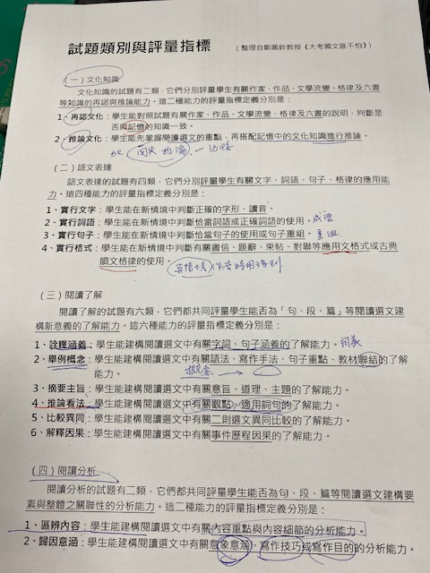
  - 命題的層次與課堂教學相同，都是先追求對文本的理解，進而是重要觀念的強化、保留與遷移，深化重要的觀念與歷程的理解。針對這些目標與BLOOM認知歷程理論的融入，參考師大鄭圓鈴教授的研究，發展出以下14種試題類別與評量指標
  - 詳細列表介紹試題類別與評量指標：詳細內容請參看附圖

  - 實作與檢討：針對109學測試題，按照14個試題類別練習分析，作為將來自己出題時的檢核參考，幫忙老師找出自己的盲點，例如比例的不均，重點不明等。先由在座每位老師作初步分析說明理由，再由主講老師回饋並補充說明，令大家更透徹瞭解題型分類的內涵精髓。
  - 與會老師回饋與心得分享：在場每位老師都給予兩位主講老師高度肯定與熱情回饋，感謝老師帶來切合實用的主題與精湛的內涵，令大家獲益匪淺！

- 散會：民國 年 月 日 時 分

活動照片
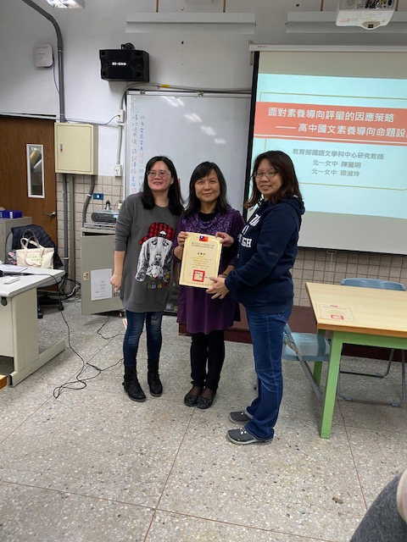 | 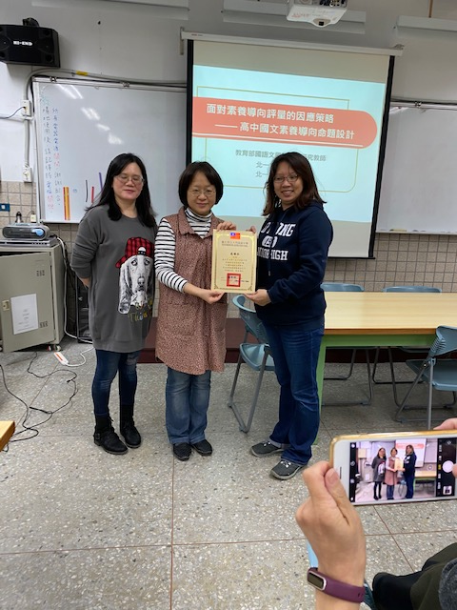
頒發陳麗明老師感謝狀 | 頒發梁淑玲老師感謝狀
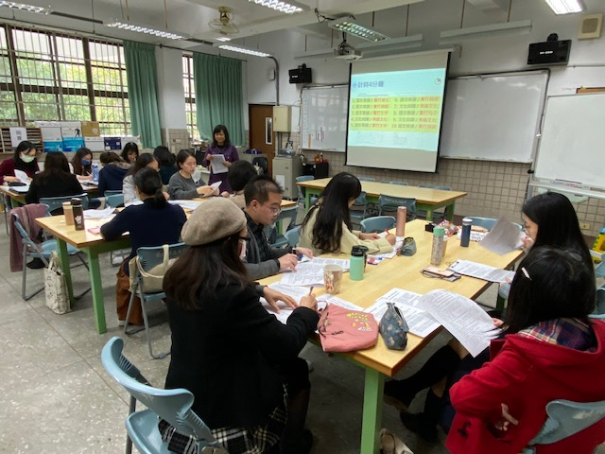 | 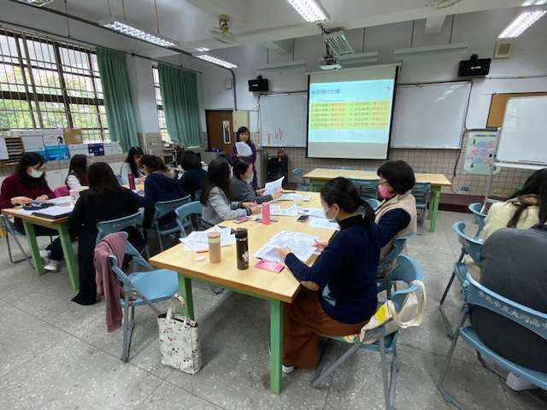
講授命題技巧與分類 | 帶領大家實作
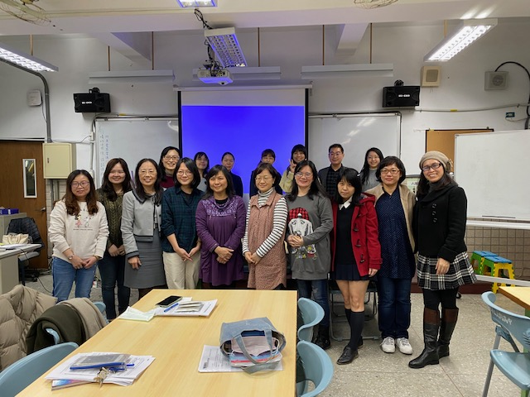 | 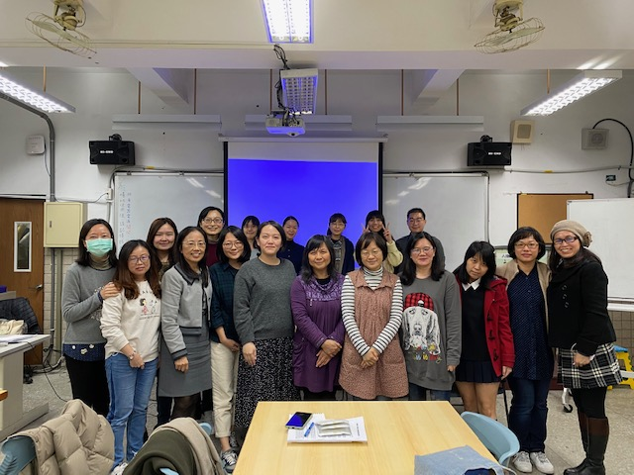
全體與會老師合照 | 全體與會老師合照

